
Tán xạ Brillouin kích thích.
Đầu tiên ta sẽ nói đến những khái niệm cơ bản của phương pháp tán xạ Brillouin. Lý thuyết trạng thái dừng của tán xạ Brillouin kích thích (SBS) được phát triển với hai trường hợp của sự khuyếch đại SBS và sự hình thành SBS. Ta cũng nêu lại những thí nghiệm đầu tiên của SBS, từ đó, nêu lên một trong những những ứng dụng của SBS: đó là tạo ánh sáng chậm bằng SBS.
  - Lý thuyết của SBS
  - Sự tán xạ ánh sáng tức thời từ các dao động nhiệt.
Sự tán xạ ánh sáng tức thời xảy ra khi ánh sáng tương tác với các dao động mang những đặc tính quang học của môi trường chất. Tính không đồng nhất trong môi trường chất tạo ra một phổ tần số nhiều đỉnh nhọn. Có ba đại lượng riêng biệt ký hiệu quá trình tán xạ: độ dịch tần số Ω_{X}, độ rộng phổ Γ_{X} và tiết diện tán xạ σ_{X}.
Xét một thí nghiệm tán xạ ánh sáng trong trường hợp một ánh sáng đơn sắc với tần số ω₀ lan truyền xuyên qua một môi trường không đồng nhất. Ánh sáng tán xạ được thu lại và một phổ chuẩn được biểu diễn trên hình 1.1. Thông thường, ta quan sát được sáu đỉnh phổ: Stokes và phản Stokes Raman, Stokes và phản Stokes Brillouin, Rayleigh và Rayleigh cánh (Rayleigh-Wing)
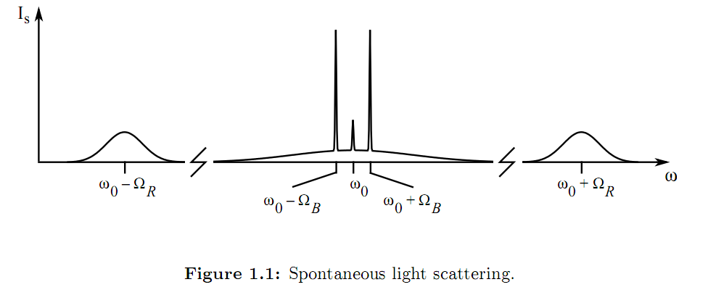
Thứ nhất là tán xạ Raman với khoảng cách tần số so với ánh sáng tới khoảng 1000cm⁻¹. do ánh sáng tán xạ từ xác mode dao dộng của các phân tử cấu tạo nên môi trường chất. Trong hình 1.1 được mô tả đơn giản chỉ có một cặp đỉnh (Stokes và phản Stokes), nhưng trong những hệ thống nhiều nguyên tử, hay tinh thể với một vài nguyên tử trong một ô đơn vị, có nhiều tần số dao động, mỗi một tần số đều tạo ra một cặp Stokes (có tần số$ω_{0}−Ω_{R}$) và phản Stokes (có tần số $ω_{0}+Ω_{R}$) riêng. Do ở nhiệt độ phòng mật độ của các mode dao động kích thích rất thấp nên cường độ vạch phản Stokes nhỏ hơn so với vạch Stokes tương ứng. Đo độ rộng vạch phổ Raman (thường trong khoảng một vài cm⁻¹) ta sẽ tính được thời gian sống ở trạng thái kích thích (thường trong khoảng một vài picô giây).
Đỉnh phổ lớn ở giữa xung quanh tần số ω₀ tương ứng với tán xạ Rayleigh-wing tán xạ từ những dao động trong sự định hướng của của các phân tử dị hướng. Thời gian đặc trưng của nó là τ_{RW}=4πa³η_{s}/3kT₀ (a là bán kính phân tử trung bình, η_{s} là độ nhớt) ở nhiệt độ phòng thì vào khoảng vài picô giây, trong khi đó ánh sáng tán xạ kéo dài trong vài bước sóng.
Nhóm ba đỉnh phổ ở giữa (ω₀, ω₀ ±Ω_{B}) trong hình 1.1 là do tán xạ từ hai loại của dao động nhiệt kích thích. Vạch đứng yên ở tần số ω₀ là tán xạ Rayleigh tức thời, tán xạ từ các dao động nội chuyển nhiệt (entropy) ở áp suất không đổi. Hai vạch ở hai bên là thành phần Stokes và phản Stokes của tán xạ Brillouin tức thời, tán xạ từ các dao động đoạn nhiệt do sự lan truyền mật độ với vận tốc của âm thanh trong môi trường chất. Cả hai quá trình có thể được khảo sát đồng thời về mặt lý thuyết. Công trình của Einsteins, Landau và Placzeck đã dẫn đến biểu thức hệ số tán xạ tổng hợp (đạo hàm tiết diện tán xạ trong một đơn vị thể tích) cho tán xạ từ dao động nhiệt.
$R_{\text{tot}}=\frac{ω_{0}^{4}}{\text{16}π^{2}c^{4}}{\left(ρ\frac{∂ε}{∂ρ}\right)}^{2}C_{T}k_{B}T{\text{sin}}^{2}Φ$ (1.1)
Trong đó ω₀ là tần số của ánh sáng tới, $C_{T}=−\frac{1}{V}{\left(\frac{∂V}{∂ρ}\right)}_{T}$ là hệ số nén đẳng nhiệt, k_{B} là hằng số Boltzmann, và Φ là góc giữa vectơ phân cực của sóng ánh sáng và phương quan sát. Từ phương trình 1.1, cường độ tán xạ tổng hợp tán xạ từ thể tích V theo phương Φ ở khoảng cách L là:
$I_{\text{tot}}=I_{0}\frac{ω_{0}^{4}V}{\text{16}π^{2}L^{2}c^{4}}{\left(ρ\frac{∂ε}{∂ρ}\right)}^{2}C_{T}k_{B}T{\text{sin}}^{2}Φ$ (1.2)
Khi xác định phổ của ánh sáng tán xạ, phải tính đến trạng thái động của các dao động. Ta biểu diễn sự biến thiên của hằng số điện môi như sau:
$Δ\tilde{ε}=\frac{∂ε}{∂ρ}Δ\tilde{ρ}$ (1.3)
Bằng cách chọn entropy S và áp suất p như là một biến nhiệt động độc lập, chúng ta có thể biểu diễn sự biến thiên mật độ trong phương trình 1.3 như sau:
$Δ\tilde{ρ}={\left(\frac{∂ρ}{∂p}\right)}_{S}Δ\tilde{p}+{\left(\frac{∂ρ}{∂S}\right)}_{p}Δ\tilde{S}$ (1.4)
Ở đây số hạng đầu tiên trong phần bên phải mô tả sự biến thiên mật độ đoạn nhiệt (sóng âm) và tạo ra tán xạ Brillouin, trong khi đó số hạng thứ hai mô tả sự biến thiên entropy đẳng áp và tạo ra tán xạ Rayleigh. Sự lan truyền của sóng áp suất được điều chỉnh bởi một phương trình sóng tắt dần:
$\frac{∂^{2}Δ\tilde{p}}{∂t^{2}}−Γ∇^{2}\left(\frac{∂Δ\tilde{p}}{∂t}\right)−ν^{2}∇^{2}Δ\tilde{p}=0$ (1.5)
trong khi đó, dao động entropy được miêu tả bởi phương trình khuyếch tán:
${ρc}_{p}\frac{∂Δ\tilde{S}}{∂t}−κ∇^{2}Δ\tilde{S}=0$ (1.6)
Trong phương trình 1.5 và 1.6, c_{p} là nhiệt dung riêng ở áp suất không đổi, κ là hệ số dẫn nhiệt, Γ là tham số tắt của sóng âm, và υ là vận tốc của âm thanh.
1.2 Tán xạ Brillouin tức thời
Xét tán xạ Brillouin từ một sóng âm có dạng: $Δ\tilde{p}=Δ{\text{pe}}^{i(\text{qz}−Ωt)}+c\text{.}c$ được thay vào trong phương trình 1.5 ta dẫn ra được một hệ thức tán sắc có dạng $Ω^{2}=q^{2}\left(ν^{2}−iΩΓ\right)$. Nó có thể được biến đổi thành:
$q≃\frac{Ω}{ν}+i\frac{Γ_{B}}{2ν}$ (1.7)
Trong đó $Γ_{B}={Γq}^{2}$ là tốc độ phân rã phonon, là đại lượng được dùng để xác định thời gian sống của phonon $τ_{p}=1/{Γ_{B}}$ và hệ số hấp thụ âm thanh $α_{S}={Γ_{B}}/ν$
Viết trường ánh sáng tới dưới dạng:
$${\tilde{E}}_{0}\left(r,t\right)=E_{0}e^{i\left(k_{L}\text{.}r−ω_{0}t\right)}+c\text{.}c$$
Và giả sử rằng trường tán xạ tuân theo phương trình sóng:
$∇^{2}E−\frac{n^{2}}{c^{2}}\frac{∂^{2}\tilde{E}}{∂t^{2}}=\frac{4π}{c^{2}}\frac{∂^{2}\tilde{P}}{∂t^{2}}$ (1.8)
Độ phân cực bổ sung trong môi trường chất (do sự biến thiên $Δε$) có dạng $\tilde{P}=\frac{Δε}{4π}{\tilde{E}}_{0}$. Đưa vào phương trình 1.3, 1.4 ta có:
$\tilde{P}\left(r,t\right)=\frac{1}{4π}\frac{∂ε}{∂ρ}{\left(\frac{∂ρ}{∂p}\right)}_{S}Δ\tilde{p}\left(r,t\right){\tilde{E}}_{0}\left(r,t\right)=\frac{1}{4π}γ_{e}C_{S}Δ\tilde{p}\left(r,t\right){\tilde{E}}_{0}\left(r,t\right)$ (1.9)
Trong đó $γ_{e}={\left(ρ∂ε/∂ρ\right)}_{ρ=ρ_{0}}$ là hằng số điện giảo và $C_{S}=ρ^{−1}{\left(∂ρ/∂p\right)}_{S}$ là hệ số nén đoạn nhiệt. Thế vào phương trình 1.8 một nhiễu loạn áp suất có dạng $Δ\tilde{p}\left(r,t\right)=Δ{\text{pe}}^{i\left(q\text{.}r−Ωt\right)}+c\text{.}c$ ta có:
$∇^{2}E−\frac{n^{2}}{c^{2}}\frac{∂^{2}\tilde{E}}{∂t^{2}}=−\frac{γ_{e}C_{S}}{c^{2}}\left[{\left(ω_{0}−Ω\right)}^{2}E_{0}{Δp}^{}e^{i\left[\left(k_{L}−q\right)\text{.}r−\left(ω_{0}−Ω\right)t\right]}+{\left(ω_{0}+Ω\right)}^{2}E_{0}Δ{\text{pe}}^{i\left[\left(k_{L}+q\right)\text{.}r−\left(ω_{0}+Ω\right)t\right]}+c\text{.}c\right]$ (1.10)
Số hạng thứ nhất trong phần bên phải dẫn đến tán xạ stokes, trong khi đó số hạng thứ hai dẫn đến tán xạ phản stokes. Hai trạng thái được biểu diễn trong hình 1.2a,b
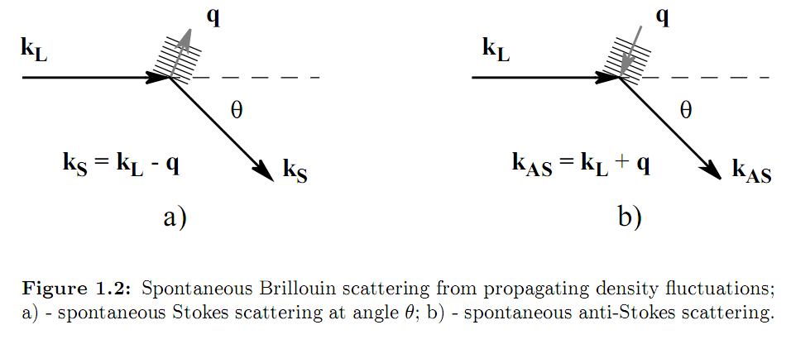
Từ phương trình 1.10 ta được độ phân cực bổ sung có vectơ sóng $k_{S/{\text{AS}}}=k_{L}∓q$ và tần số dịch chuyển $ω_{S/{\text{AS}}}=ω∓Ω$. Giả sử rằng $ω_{S/{\text{AS}}}≃ω_{0}$ và $\left|k_{S/{\text{AS}}}\right|≃\left|k_{L}\right|$, để thoả mãn cả sự bảo toàn năng lượng và moment trong suốt quá trình tán xạ, vectơ sóng và tần số của phonon tham gia phải tuân theo mối liên hệ sau:
$\left|q\right|=2\left|k_{L}\right|\text{sin}\frac{θ}{2}$ (1.11a)
$Ω=2{nω}_{0}\frac{ν}{c}\text{sin}\frac{θ}{2}$ (1.11b)
Trong đó θ là góc tán xạ được đo với k_{L}. Những mối liên hệ trên được suy ra đầu tiên bởi Brillouin trong thí nghiệm tiên phong của ông. Trong trường hợp tán xạ thẳng (θ=0) nó trở về 0, độ dịch chuyễn Brillouin bằng 0, ngược lại khi tán xạ ngược nó lớn nhất và có giá trị là: $Ω_{\text{max}}=Ω\left(θ={\text{180}}^{0}\right)=2{nω}_{0}ν/c$
Với độ rộng phổ Brillouin$Γ_{B}=Γ{\left|q\right|}^{2}$ta được:
$Γ_{B}=\frac{1}{τ_{p}}=4n^{2}Γ\frac{ω_{0}^{2}}{c^{2}}{\text{sin}}^{2}\frac{θ}{2}$ (1.12)
Khi sóng hài bậc hai của laser Nd:YAG (λ₀=532nm) bị tán xạ trong nước (v=1480m/s,n=1.33), độ dịch chuyển Brillouin trong tán xạ ngược là ${Ω_{B}}/2π=7\text{.}4\text{GHz}$ và độ rộng sóng Brillouin là ${Γ_{B}}/2π=\text{540}\text{MHz}$. Ta có thể tính được Thời gian sống của một phonon τ_{p}=295ps, và hệ số hấp thụ sóng âm là $α_{S}={Γ_{B}}/ν=2\text{.}3x{\text{10}}^{4}{\text{cm}}^{−1}$. Khoảng cách lan truyền của phonon $L_{S}=α_{s}^{−1}=\text{435}\text{nm}$ ngắn hơn bước sóng ánh sáng và trong tất cá các ứng dụng thực tế, phonon có thể được xem như là không dịch chuyển.
1.3 Tán xạ Brillouin kích thích.
Trong mục trước, cường độ ánh sáng được giả thiết là đủ nhỏ để nó không thay đổi các tính chất quang của môi trường chất. Trong trường hợp đó, chỉ có tán xạ tức thời do dao động nhiệt có thể xảy ra. Còn ở đây, trong trường điện từ mạnh, do nhiều quá trình (sự điện giảo, quá trình hập thụ), tần số dao động nhiệt có thể được khuyếch đại và tán xạ ánh sáng mạnh hơn. Sự hồi tiếp dương này tạo ra nhiều loại hiện tượng phi tuyến mới, đó là quá trình tán xạ kích thích.
Ở đây, chúng ta nói về quá trình tán xạ Brillouin kích thích (SBS), xảy ra khi trường điện từ kích thích sóng âm trong môi trường chất. Một hệ thống để có thể quan sát được SBS thường bao gồm một tia laser với tần số ω_{L} tương tác với một sóng áp suất lan truyền với tần số Ω. Ánh sáng tán xạ ngược tuân theo định luật bảo toàn năng lượng bị dịch chuyển tần số và tần số của nó là $ω_{S}=ω_{L}−Ω$. Sự chồng chập giữa sóng tới và sóng tán xạ (chứa số hạng tần số sóng âm $Ω=ω_{L}−ω_{S}$) đủ lớn để tự bản thân nó tạo ra một sóng âm. Sóng âm khuyếch đại cuối cùng có thể tán xạ sóng tới hiệu quả hơn, từ đó khuyếch đại ánh sáng tán xạ ở tần số Stokes (ω_{L}). Sự tương tác này có thể dẫn đến sự tăng lên theo hàm mũ của cường độ Stokes nếu cả sóng bơm và sóng Stokes chồng lên nhau trong hết khoảng lan truyền. Trong dạng điều tiêu, đây là trường hợp chỉ tán xạ ngược; trong phương thẳng theo phương trình 1.11b, tần số sóng âm bằng không. Trong một hốc cộng hưởng, tán xạ Brillouin kích thích dưới 90⁰ có thể được nhận thấy dễ dàng.
Cơ chế vật lý mà hai trường điện từ có thể sinh ra sóng áp suất là hiện tượng điện giảo (quá trình vật liệu bị nén dưới tác dụng của điện trường) hoặc quá trình hấp thụ. Hiện tượng điện giảo luôn luôn hiện diện và chiếm ưu thế trong môi trường. quá trình hấp thụ chỉ xuất hiện trong những chất suy giảm và chúng ta sẽ không thảo luận ở đây. Hiện tượng điện giảo đã gây ra áp suất, được tạo ra bởi một điện trường tĩnh được cho bởi công thức:
$p_{\text{st}}=−ρ\frac{∂ε}{∂ρ}\frac{E^{2}}{8π}=γ_{e}\frac{E^{2}}{8π}$ (1.13)
Trong đó $γ_{e}$ là hằng số điện giảo và E là cường độ điện trường tĩnh. Dầu trừ trong phương trình 1.3 chứng tỏ áp suất bị giảm trong miền có cường độ điện trường mạnh, do đó lưu chất được kéo vào trong miền này và mật độ vật chất tăng lên.
- Những phương trình cơ bản
Bắt đầu từ tán xạ ngược Brillouin tức thời, quá trình kích thích bao gồm sự tương tác của ba sóng: hai sóng quang (laser và stokes) và một sóng âm. Ta xét chúng dưới dạng những sóng phẵng vô hướng dưới dạng:
$E_{1}\left(z,t\right)=A_{1}\left(z,t\right)e^{i\left(k_{1}z−ω_{1}t\right)}+c\text{.}c$ (1.14a)
$E_{2}\left(z,t\right)=A_{2}\left(z,t\right)e^{i\left(−k_{2}z−ω_{2}t\right)}+c\text{.}c$ (1.14b)
$\bar{ρ}\left(z,t\right)=ρ_{0}+ρ\left(z,t\right)e^{i\left(q_{B}z−Ω_{B}t\right)}+c\text{.}c$ (1.14c)
lan truyền dọc trục z. Trong phương trình 1.14a-1.14c các tần số và vectơ sóng thoả mãn định luật bảo toàn năng lượng ($ω_{1}=ω_{2}+Ω_{B}$) và moment ($k_{1}=q_{B}−k_{2}$). Với giả thiết rằng độ dịch chuyển Stokes nhỏ ($ω=ω_{1}≈ω_{2}$) tần số sóng âm được cho bởi phương trình 1.11b với tán xạ ngược ($θ={\text{180}}^{0}$);$Ω_{B}=2n{\text{ων}}/c$. Hai trường điện từ bị chi phối bởi các phương trình Maxwell, trong khi đó trường sóng âm được mô tả bởi phương trình Navier-Stokes với sự điện giảo dẫn ra số hạng:
$\frac{∂^{2}E_{i}}{∂z^{2}}−\frac{n^{2}}{c^{2}}\frac{∂^{2}E_{i}}{∂t^{2}}=\frac{4π}{c^{2}}\frac{∂^{2}P_{i}}{∂t^{2}};\left(i=1,2\right)$ (1.15a)
$\frac{∂^{2}\bar{ρ}}{∂t^{2}}−Γ∇^{2}\left(\frac{∂\bar{ρ}}{∂t}\right)−ν^{2}∇^{2}Δ\bar{ρ}=∇\text{.}f$ (1.15b)
Trong đó f là lực trong một đơn vị thể tích, được xác định bằng $f=−∇p_{\text{st}}$. Thế phương trình 1.13 vào vế phải của phương trình 1.15b và xét đến trường điện từ tổng cộng là $E\left(z,t\right)=E_{1}\left(z,t\right)+E_{2}\left(z,t\right)$ ta được phương trình của trường sóng âm:
$\frac{∂^{2}ρ}{∂t^{2}}−\left(Γ_{B}−i2Ω_{B}\right)\frac{∂ρ}{∂t}−{iΓ}_{B}Ω_{B}ρ=\frac{γ_{e}q_{B^{2}}}{4π}A_{1}A_{2^{}}$ (1.16)
Trong phương trình 1.15a độ phân cực do sự thay đổi của mật độ $Δ\bar{ρ}=\bar{ρ}−ρ_{0}$ là $P=ΔχE=\frac{Δε}{4π}E=\frac{γ_{e}}{4{\text{πρ}}_{0}}Δ\bar{ρ}E$. Và sau đó dưới sự biến đổi chậm xấp xỉ biên độ và xét đến những số hạng cân bằng pha trong độ phân cực.
$$P_{1}\left(k_{1},ω_{1}\right)={ρA}_{2}e^{i\left(k_{1}z−ω_{1}t\right)}+c\text{.}c$$
$$P_{2}\left(−k_{2},ω_{2}\right)=ρ^{}A_{1}e^{i\left(−k_{2}z−ω_{2}t\right)}+c\text{.}c$$
Các phương trình Maxwell cho trường điện từ là:
$\frac{n}{c}\frac{∂A_{1}}{∂t}+\frac{∂A_{1}}{∂z}=i\frac{γ_{e}ω}{2\text{nc}ρ_{0}}{ρA}_{2}$ (1.17a)
$\frac{n}{c}\frac{∂A_{2}}{∂t}−\frac{∂A_{2}}{∂z}=i\frac{γ_{e}ω}{2\text{nc}ρ_{0}}ρ^{}A_{1}$ (1.17b)
Kết hợp phương trình 1.16 và 1.17a, 1.17b tạo nên hệ phương trình mô tả quá trình SBS điện giảo. Hệ ba phương trình vi phân thành phần phi tuyến rất khó giải theo dạng giải tích. Ta giải gần đúng trường hợp riêng là trạng thái dừng.
- Lời giải ở trạng thái dừng (máy khuyếch đại SBS)
Giả thiết của trạng thái dừng có nghĩa là trường không phụ thuộc thời gian ($i\text{.}e\text{.}∂{A_{i}}/∂t=0;i=1,2$). Nó hợp lý khi những biến đổi theo thời gian của trường điện từ trên một trục thời gian lớn hơn nhiều so với thời gian sống của phonon $τ_{p}$. Do đó, trong trường hợp tương tác sóng liên tục ta xác định được sự gần đúng này. Sử dụng sự liên hệ $I_{i}={\text{ncA}}_{i}{A_{i}^{}}/2π$ phương trình 1.17a, 1.17b được chuyển sang một hệ phương trình lan truyền cho các cường độ:
$\frac{{\text{dI}}_{1}}{\text{dz}}=−g_{B}I_{2}I_{1}$ (1.18a)
$\frac{{\text{dI}}_{2}}{\text{dz}}=−g_{B}I_{1}I_{2}$ (1.18b)
Trong đó $g_{B}=\left(γ_{e^{2}}ω^{2}\right)/\left({\text{nc}}^{3}{\text{νρ}}_{0}Γ_{B}\right)$ là độ khuyếch đại Brillouin ở rạng thái dừng do hiện tượng điện giảo. Các giá trị thông thường: độ dịch chuyển Brillouin $Ω_{B}$, độ rộng phổ $Γ_{B}$ và độ khuyếch đại trạng thái dừng $g_{B}$ của một số chất được biễu diễn trên bảng 1.1.
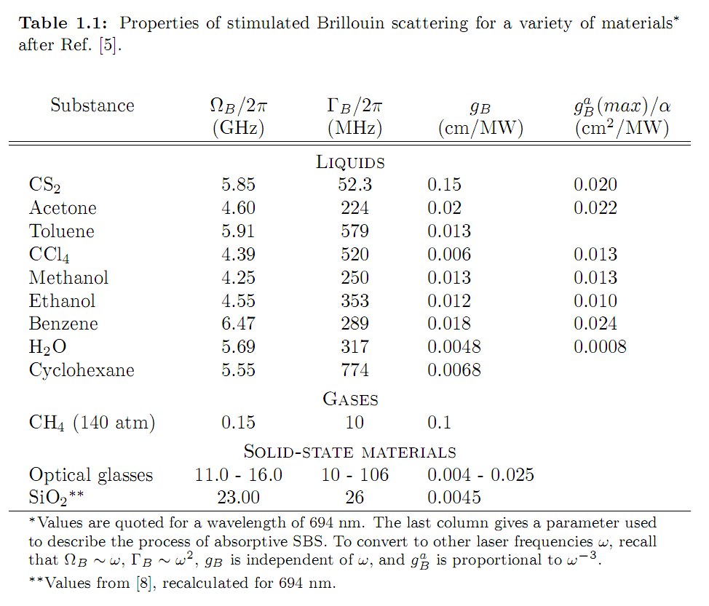
Ta có thể giải được hệ phương trình vi phân 1.18a, 1.18b trong trường hợp cường độ ánh sáng bơm không đổi (hoặc biến đổi yếu). Kết quả là một hàm mũ (theo hướng trục z) của sóng Stokes được đưa vào trong môi trường chất tại z=0:
$I_{2}\left(z\right)=I_{2}\left(0\right)e^{−g_{B}I_{1}z}$ (1.19)
Trong trường hợp tán xạ phản Stokes cũng dẫn đến kết quả tương tự. Do đó tín hiệu phản Stokes suy giảm trong quá trình SBS.
Giả thiết sóng bơm không đổi không còn đúng trong trường hợp sự biến đổi năng lượng mạnh trong sóng Stokes. Do tăng theo hàm mũ (phương trình 1.19) cường độ Stokes có thể trở nên so sánh được với cường độ sóng bơm và sự suy giảm sóng bơm phải được xét đến. Từ đó, các phương trình 1.18a, 1.18b phải được giải một cách đồng thời. Kết quả với điều kiện biên $I_{1}\left(0\right)=I_{1}^{0}$ và $I_{2}\left(0\right)=I_{2}^{0}$ là:
$I_{2}\left(z\right)=\frac{I_{2}^{0}\left(I_{1}^{0}−I_{2}^{0}\right)}{I_{1}^{0}\text{exp}\left[g_{B}\left(I_{1}^{0}−I_{2}^{0}\right)\right]−I_{2}^{0}}$ (1.20a)
$I_{1}\left(z\right)=I_{2}\left(z\right)+I_{1}^{0}−I_{2}^{0}$ (1.20b)
Những kết quả này, mặc dù đúng về mặt toán học, nhưng lệch với ý nghĩa vật lý; cường độ Stokes $I_{2}^{0}$ chúng ta đã chọn như một điều kiện biên không được ưu tiên. Một trạng thái thực sự với những điều kiện biên chính xác là một thí nghiện khuyếch đại SBS (xem hình 1.3a), ở đó một sóng Stokes yếu được đưa vào phần cuối của môi trường Brillouin có độ dài cố định L và đo sự khuyếch đại của nó.
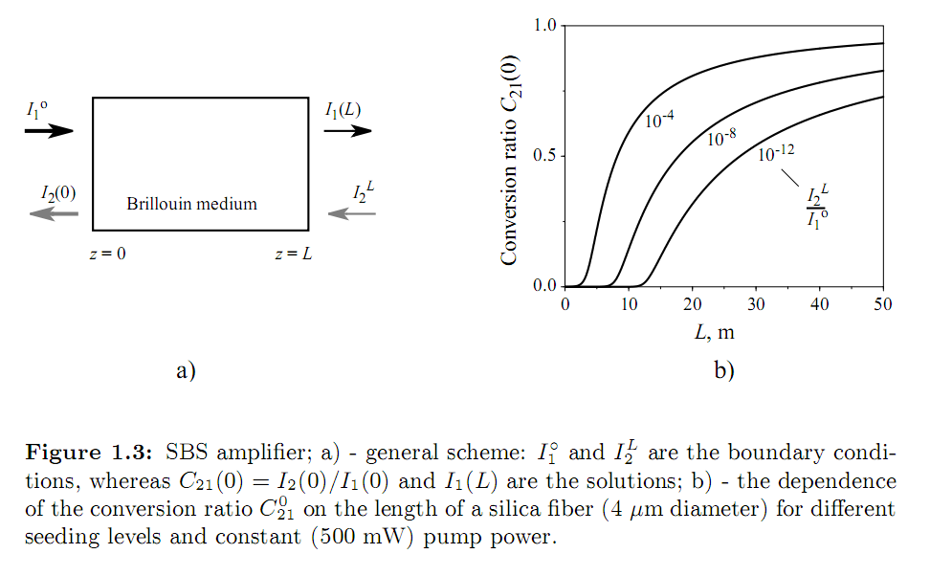 Do đó, điều kiện biên là $I_{1}\left(0\right)=I_{1}^{0}$ cho sóng bơm và $I_{2}\left(L\right)=I_{2}^{L}$ cho cường độ Stokes khởi đầu. Những biến chưa biết là cường độ Stokes phát ra $I_{2}\left(0\right)$ (hay hệ số chuyển đổi $C_{\text{21}}\left(0\right)=I_{2}{\left(0\right)}/{I_{1}}\left(0\right)$ và cường độ sóng bơm đầu ra $I_{1}\left(L\right)$). Từ phương trình 1.20a, 1.20b ta dẫn ra được:
$I_{2}^{L}=\frac{I_{1}^{0}C_{\text{21}}\left(0\right)\left[1−C_{\text{21}}\left(0\right)\right]}{\text{exp}\left[g_{B}I_{1}^{0}L\left(1−C_{\text{21}}\left(0\right)\right)\right]−C_{\text{21}}\left(0\right)}$ (1.21a)
$I_{1}\left(L\right)=I_{2}^{L}+I_{1}^{0}\left[1−C_{\text{21}}\left(0\right)\right]$ (1.21b)
Phương trình 1.21a là một phương trình siêu việt của $C_{\text{21}}\left(0\right)$. Lời giải bằng số của nó trong trường hợp của sợi quang silic oxit ($g_{B}≈5x{\text{10}}^{−3}{\text{cm}}/{\text{MW}}$) với đường kính 4μm và năng lượng sóng bơm 500mW được trình bày trên hình 1.3b với những mức khởi đầu khác nhau ${I_{2}^{L}}/{I_{1}^{0}}$.
- Máy phát SBS
Khi tín hiệu Stokes ở phần cuối của môi trường chất không được đưa vào từ bên ngoài, chúng ta nói đến một hệ thống máy phát SBS (nhìn hình 1.4a). Trong trường hợp này, tán xạ Brillouin tức thời từ sự nhiễu nhiệt gần z=L là nguồn photon khởi đầu quá trình SBS. Trong một thí nghiệm, chúng ta quan tâm đến việc đo hệ số phản xạ $R≃I_{2}{\left(0\right)}/{I_{1}}\left(0\right)$, mà ở trên đã xác định như là hệ số chuyển đổi $C_{\text{21}}\left(0\right)$. Phuơng trình 1.21a, 1.21b có thể viết lại:
$\frac{I_{2}^{L}}{I_{1}^{0}}=\frac{R\left[1−R\right]}{\text{exp}\left[G\left(1−R\right)\right]−R}$ (1.22a)
$I_{1}\left(L\right)−I_{2}^{L}=I_{1}^{0}\left[1−R\right]$ (1.22b)
Trong đó $G=g_{B}I_{1}^{0}L$ độ khuyếch đại thực nghiệm sinh ra do tín hiệu Stokes tại z=L. Từ đó về bản chất, $I_{2}^{L}$là tín hiệu tán xạ tức thời. Phương trình 1.2 có thể được dùng dưới dạng $I_{2}^{L}={εI}_{1}\left(L\right)$, trong đó $ε$là một chỉ số liên hệ với hệ số tán xạ (phương trình 1.1) và giá trị của nó trong khoảng ${\text{10}}^{−\text{12}}−{\text{10}}^{−\text{11}}$. Với giả thiết cường độ sóng bơm thấp (thấp hơn giá trị ngưỡng) ta có thể dùng phương trình 1.19 để tính độ khuyếch đại tán xạ tức thời $I_{2}^{L}\left(0\right)={εI}_{1}^{0}\text{exp}\left[G\right]$. Và hệ số phản xạ $R=ε\text{exp}\left[G\right]$. Để khảo sát giá trị ngưỡng cho SBS ($R≈1$) cường độ sóng bơm (khi L được cố định) phải tăng lên như vậy chỉ số khuyếch đại G tiệm cận với giá trị $G_{\text{th}}=−\text{ln}ε≈\text{25}$. Bằng cách giải phương trình 1.21a, 1.21b tìm R và xét đến sự nhỏ của ε ta thu được:
$\frac{G}{G_{\text{th}}}=\frac{G_{\text{th}}^{−1}\text{ln}R+1}{1−R}$ (1.23)
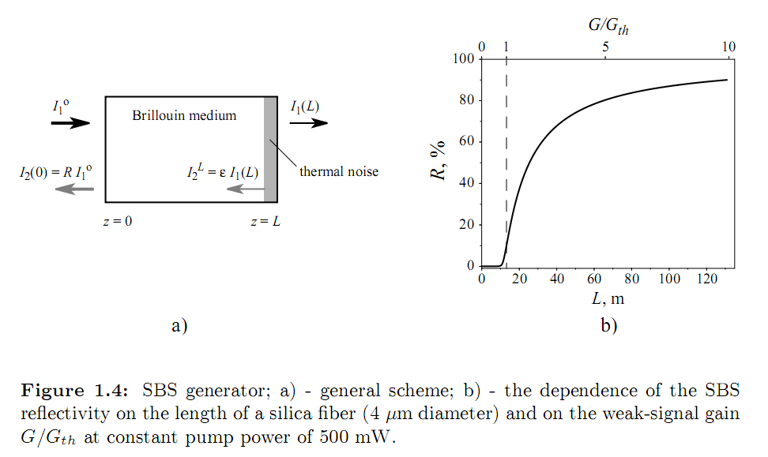
Phương trình 1.23 là một phương trình siêu việt của R và nghiệm của nó được biểu diễn trên hình 1.4b trong trường hợp năng lượng sóng 500mW tới một sợi quang silic oxit đơn mode (đường kính 4μm). Ví dụ này chỉ ra rằng trong các sợi quang, do độ dài tương tác rất lớn (hàng trăm mét và thậm chí là hàng kilomét), điều tiết năng lượng sóng tới đủ để nghiên cứu hệ số phản xạ cao trong sự phát sinh SBS ở trạng thái ổn định. Phân tích phương trình 1.23 cho ta trạng thái giá trị ngưỡng của hệ số phản xạ R tại $G/G_{\text{th}}=1$. Khi $G/G_{\text{th}}\text{<<}1$ thì hệ số phản xạ là $R={εe}^{G}$, do chỉ khuyếch đại tán xạ tức thời. Khi $G/G_{\text{th}}\text{>>}1$ giải 1.23 ta được R:
$R=1−\frac{1}{G/G_{\text{th}}}$ (1.24)
Rất rõ ràng tù phương trình 1.24 trong trường hợp chỉ số khuyếch đại sóng yếu cao (môi trường chất dài, hay cường độ sóng vào lớn) hệ số phản xạ có thể trở về đơn vị.
- Thí nghiệm khảo sát SBS
Tán xạ Brillouin kích thích được phát hiện lần đầu vào năm 1964 trong môi trường rắn (thạch anh, saphia), do sự dịch chuyển Brillouin tương đối lớn so sánh được với chất lỏng hay khi (xem bảng 1.1). Thí nghiệm do Chiao, Townes và Stoicheff thiết lập được biểu diển trên hình 1.5a, trong đó bức xạ 694nm cường độ mạnh từ laser ruby xung khổng lồ (dịch chuyển Q) với năng lượng phát ra khoảng 50Mw trong 30ns được chiếu vào trong một mẫu tinh thể. Tại tiêu điểm, giả sử không có sự méo dạng quang, công suất chiếu vào mẫu khoảng 10⁶MW/cm². Ta đo sự dịch chuyển tần số của tín hiệu tán xạ ngược bằng cách ghi cùng lúc ảnh giao thoa từ hai giao thoa kế Fabri-Perot. Thấu kính L₁ chuẩn trực ánh sáng tán xạ ngược SBS. Các cường độ laser khác nhau được lấy ra dùng bằng giao thoa kế sử dụng bộ tách tia bằng các tấm thuỷ tinh và gương M₁, M₂ có hệ số phản xạ lần lượt là 1 và 0.1. Như vậy so sánh hai ảnh giao thoa được chụp đồng thời, bức xạ từ laser và ánh sáng tán xạ từ mẫu có thể được phân biệt rõ ràng.
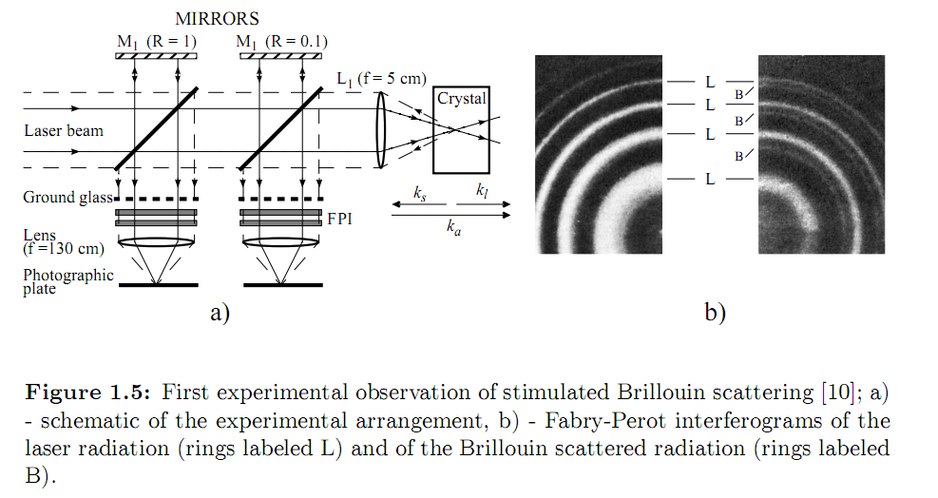
So sánh hai ảnh giao thoa trong hình 1.5b, được chụp với một xung laser, ta thấy rõ ràng là những vòng bên trong xuất phát từ tán xạ Brillouin cưỡng bức, được đánh dấu B, trong khi đó các vòng được tạo ra bởi tần số laser được đánh dấu L. Cũng có thể thấy rằng tán xạ Brillouin rất mạnh, có thể so sánh được với cường độ ánh sáng tới; một dầu hiệu rõ ràng của quá trình kích thích. Độ dịch chuyển tần số, được đo bằng giao thoa kế có độ rộng khe 3.15cm⁻¹, là 30GHz.
Trong thí nghiệm đầu tiên nghiên cứu SBS của mẫu thạch anh và saphia đã được khảo sát và kết quả từ việc đo độ dịch chuyển Brillouin được so sánh với những dự báo lý thuyết cũng như các kết quả thực nghiệm của tán xạ Brillouin tức thời.
Từ thí nghiệm đầu tiên của SBS phía trên cho thấy là không thể áp dụng được vật liệu khối rắn cho hoạt động lâu dài như máy phát SBS. Mỗi xung laser gây ra sự nứt gãy rộng bên trong tinh thể, do áp lực cục bộ lớn gây ra bởi sóng âm mạnh, kết hợp với hiệu ứng nhiệt từ sự tắt dần của dao động âm. Sau cùng nhiệt do quá trình hập thụ quang học cũng rất lớn.
Hiệu ứng không mong muốn của sự gãy trong tinh thể do sóng âm mạnh đã hướng sự chú ý đến chất lỏng và chất khí. Cũng trong năm 1964 Garmire và Townes đưa ra kết quả của thí nghiệm SBS trên chất lỏng. Do đặc trưng của việc thiết lập hệ thí nghiệm của họ (xem hình 1.6a), họ có thể khảo sát rất nhiều tần số Stokes. Ánh sáng tới được cung cấp bời laser Ruby xung khổng lồ với một bản chọn chế độ, hoạt động với băng tần hẹp 0.04cm⁻¹. Chất lỏng được đặt trong một ô ở ngay (hoặc gần) mặt phẳng tiêu của thấu kính, và các tần số gần 694.3 nm được khảo sát với một giao thoa kế Fabri-Perot, đặt tại vị trí A, B hay C. Hình 1.6b biểu diễn một ảnh của giao thoa kế gần như là cùng lúc tại vị trí A và C. Tổ hợp nhiều phần Brillouin được khuyếch đại với cùng một tinh thể laser Ruby. Ánh sáng đi theo đường mũi tên trong hình 1.6a và độ rộng của vạch biểu diễn cường độ của ánh sáng. Cường độ tại vị trí B rất yếu, khó có thể thu được. Từ độ dịch chuyển Brillouin của hầu hết chất lỏng khoảng 0.2cm⁻¹, nhiều bậc được bao phủ bởi đường cong tăng ích của ruby và được khuyếch đại. Giá trị ngưỡng của quá trình SBS với cacbon đisunfua đuợc khảo sát trong thí nghiệm này là 30MW/cm², trong khi đó với benzene và chất lỏng khác là khoảng 1200MW/cm² (xem bảng 1.1 các giá trị khuyếch đại tương ứng). Cũng như tán xạ Raman kích thích (SRS), tán xạ Brillouin kích thích cũng xảy ra trong một số dung dịch với độ khuyếch đại cao như CS₂, nitro benzene, toluene, benzene và acetone, nhưng với cùng năng lượng ta lại không thu được SRS trong nước, CCl₄ và methanol, đây là một trong những ưu điểm của SBS.
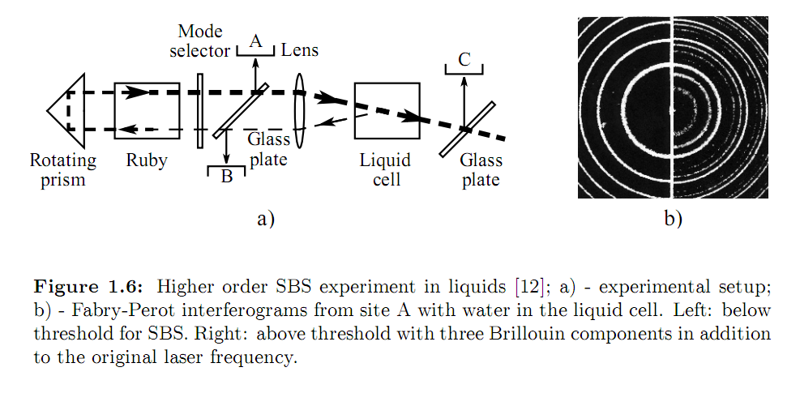
Cũng trong thí nghiệm này, các tác giả đã tinh toán được giá trị chính xác của vận tốc sóng âm trong nhiều chất lỏng trên tần số cơ bản bằng cách đo độ dịch chuyển. Các kết quả của họ phù hợp với các giá trị được tính toán từ phổ tán xạ Brillouin tức thời.
Wiggins đã đưa ra một lỗi trong việc đo tần số là: do độ khuyếch đại lớn trong laser có thể làm dịch chuyển tần số của bậc Stokes được khuyếch đại. Mặc dù có sự gần đúng này, có một điều rát thú vị trong việc phát sinh ra nhiều thành phần Stokes. Trong những nghiên cứu xa hơn, sử dụng máy quang phổ cách tử độ phân giải cao, đã phát hiện ra là ớ năng lượng bơm cao, có rất nhiều thành phần dịch chuyển Stokes, và có thể đếm được nhiều độ khuyếch đại kế tiếp trong laser;và bên cạnh đó nhiều tần số dịch chuyển phản Stokes cũng được nghiên cứu. Người ta có thể thu được đến 15 thành phần phản Stokes và 30 thành phần Stokes.
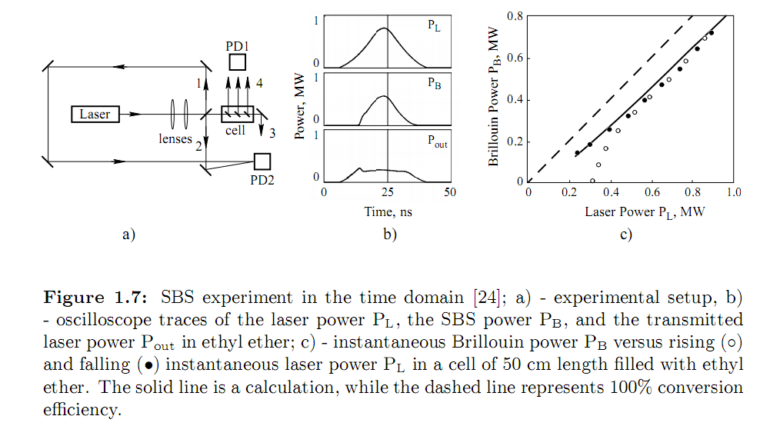
Sau thí nghiệm này, người ta dùng nhiều thí nghiệm khác để nghiên cứu SBS sử dụng các chất rắn, lỏng và khí khác. Năm 1968, Maier trình bày phép đo đầu tiên nghiên cứu sự phân bố theo không gian và thời gian của tín hiệu tán xạ và độ khuyếch đại Brillouin trong một ô chứa đầy chất lỏng. Trong cách thiết lập thí nghiệm của Maier (trên hình 1.7a), laser ruby xung khổng lồ tạo ra xung laser có năng lượng cực đại khoảng 1MW với đường kính 2mm, và góc mở rộng 1mrad. Một kính ngắm được dùng để tăng cường độ. Một khẩu độ nhỏ đường kính 0.5mm chuẩn trực chùm tia và chùm tia được đến một ô chứa ethyl, n-hexane hoặc CS₂. Một tấm thuỷ tinh được dùng để chia đôi tía sáng phát ra từ laser (hình 1.7a) và từ tín hiệu tán xạ ngược. Ánh sáng xuyên qua ô Brillouin và cũng được thu lại. Một tấm kính di động được nhúng chìm trong chất lỏng chia đôi ánh sáng tán xạ ngược ở những vị trí khác nhau. Độ phân giải thời gian của hệ thống thu bị giới hạn bởi dao động kế có thời gian thiết lập là 300ps. Khoảng cách rộng giữa laser và ô dung dịch đã khủ sự phân tán của tia laser. Cách thí nghiệm thiết lập ở trên cho phép tạo ra các điều kiện thí nghiệm rất gần với các giả thiết lý thuyết cho máy phát SBS trạng thái dừng. Kết quả của việc xác định định lượng độ phân giải thời gian của công suất laser P_{L}, công suất tán xạ Brillouin P_{B} và công suất laser truyền qua P_{out} được biểu diễn trên hình 1.7b. Dễ dàng thấy được là công suất tán xạ Brillouin tức thời ban đầu tăng lên theo hàm mũ, đạt đến trạng thái dừng và phụ thuộc sự phân bố công suất xung bơm P_{L} với sự chuyển đổi hiệu quả. Công suất truyền qua P_{out} bị tắt dần rất mạnh khi xuất hiện SBS. đỉnh đạt được từ đường cong trên hình 1.7b ở các thời điểm khác nhau được biểu diển trên hình 1.7c. chấm tròn trắng biểu diễn thành phần tăng lên của xung laser, còn chầm tròn đen là phần giảm xuống của tia bơm. Úng dụng của thuyết trạng thái dừng theo phương trình 1.22a và 1.22b có thể giải thích hình 1.7c.
Khảo sát sự phụ thuộc vào trục z của năng lượng Brillouin tức thời P_{B}(z) đả cho ta các giá trị thực nghiệm của độ khuyếch đại tín hiệu yếu $G≃\text{30}$của n-hexane và ethyl ether. Chỉ trong trường hợp của CS₂ các giá trị đạt được hơi thấp hơn một chút $G=\text{15}−\text{20}$, một sự sai lệch do sự tự tụ tiêu xảy ra trước khi xảy ra quá trình SBS, do đó bắt đầu quá trình khuyếch đại tín hiệu yếu ở giá trị thấp.
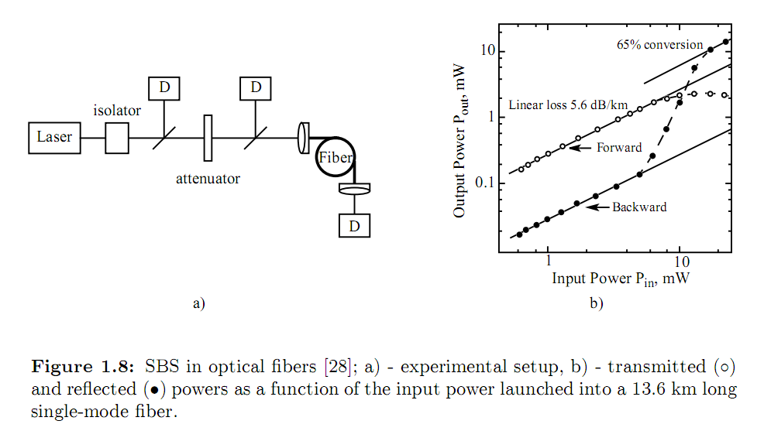

Do trong thời kỳ này (khoảng những năm 1970), kỹ thuật chế tạo sợi quang chưa phát triển lắm nên quá trình nghiên cứu bị hạn chế bởi chiều dài tương tác cực đại bị giới hạn do độ suy hao của sợi quang rất lớn, thường là khoảng 1300dB/km. Ippen và Stolen đã sử dụng laser xung xenon có bước sóng 535.5nm như lá nguồn bơm và các sợi quang dài 5.8m và 20m có tiết diện ngang 13.5μm², đo được năng lượng giới hạn lần lượt là 2.3W và 1W. Kết quả của thí nghiệm này phù hợp rất tốt với lý thuyết trạng thái dùng của máy phát SBS ở trên. Năng lượng giới hạn của sợi quang có thể được tính toán theo công thức sau:
$P_{\text{th}}=\frac{G_{\text{th}}A_{\text{eff}}}{g_{B}L}$ (1.25)
Trong đó $A_{\text{eff}}$ là tiết diện ngang hiệu dụng của sợi quang và $L_{\text{eff}}=α^{−1}\left[1−\text{exp}\left(αL\right)\right]$ là chiều dài tương tác hiệu dụng của sợi quang có chiều dài L và độ suy hao α. độ dịch chuyển Brillouin $Ω_{B}=\text{32}\text{.}2\text{GHz}$ cũng phù hợp với các giá trị đo được ở silic oxit khối
Khi kỹ thuật sợi quang phát triển vào những năm 1980, độ suy hao giảm đạt đến 4dB/km đối với sợi quang đơn mode ở dải ánh sáng khả kiến. Giá trị năng lương ngưỡng theo phương trình 1.25 giảm xuống và có thể đạt được SBS với laser liên tục. Một ví dụ của thí nghiệm trên được biểu diễn trong hình 1.8a, trong đó một laser liên tục YAG có bước sóng 1.32μm (bước sóng thích hợp cho quá trình truyền thông) được sử dụng để tạo ra năng lượng lên đến 30mW với độ rộng phổ 1.6MHz. Sợi quang dài 13.6km và độ suy hao 0.41dB/km, kết quả là chiều dài tương tác hiệu dụng $L_{\text{eff}}=7\text{.}\text{66}\text{km}$. Bộ phận ngăn cách quang học (optical isolator) ngăn ánh sáng tán xạ ngược từ laser. Cả năng lượng truyền qua và phản xạ được đo đồng thời ở nhiều mức bơm khác nhau. kết quả được biểu diễn trên hình 1.8b. Trong đó công suất truyền qua được biểu diễn bới chấm trắng còn công suất phản xạ được biểu diễn bằng chấm đen. Với công suất đầu vào thấp, ánh sáng bị phản xạ chỉ khoảng 4% so với ánh sáng bị phản xạ ở đầu sợi quang. Giá trị ngưỡng Brillouin đạt đựơc ở công suất đầu vào khoảng 5mW được biểu hiện thông qua sự tăng lên của công suất phản xạ. Chiếm ưu thế bởi tán xạ ngược Stokes trong SBS. Công suất truyền qua bị suy giảm gần hết và đạt đến giá trị bão hoà 2mWvới công suất đầu vào hơn 10mW. Phản xạ SBS đạt gần 65%.
  - ỨNG DỤNG CỦA SBS
SBS có nhiều ứng dụng trong các lĩnh vực như:
- Sự liên hợp pha tạo bởi SBS
- Sự nén xung tạo bởi SBS
- SBS tăng cường sự trộn bốn sóng
- SBS fiber lasing and mode locking
- SBS trong sợi quang
- Ánh sáng chậm (slowlight) tạo bởi SBS
Trong bài báo cáo này, em xin trình bày một ứng dụng đầy hứa hẹn của SBS:
ÁNH SÁNG CHẬM TẠO BỞI SBS
Ánh sáng chậm đã trở thành một lĩnh vực hứa hẹn trong nghiên cứu phát triển các kĩ thuật có thể thay thế các tầng (giai đoạn) điện trong hệ thống viễn thông liên lạc. Sự phát triển của các dây trễ quang dạng ống có thể có các ứng dụng trong nhiều nhánh của kĩ thuật quang. Sự xây dựng các bộ đệm quang, các bộ chuyển mạch quang hay các bộ tạo đồng bộ quang là các thiết bị mà có thể lắp đặt trong mạng lưới viễn thông hiện nay. Những ứng dụng khác, chẳng hạn tăng độ cảm biến của giao thoa kế quang, hay tăng cường các hiện tượng quang phi tuyến đã được chứng minh.
Để thu được ánh sáng chậm có thể sử dụng nhiều cách trong đó có việc sử dụng SBS. Các thuận lợi của ánh sáng chậm thu bởi SBS: ngưỡng bơm thấp,sức chịu đựng tốt, hoạt động đơn giản vì nó có thể dễ dàng được tích hợp với hệ thống sợi quang hiện có cho các quá trình phát tín hiệu quang học, bộ đệm dữ liệu, bộ điều chỉnh quang,hoat động ở nhiệt độ phòng Tuy vậy cũng có những hạn chế: độ rộng phổ Brillouin hẹp (30MHz) so với độ rộng phổ của các hệ thống thông tin hiện đại (Gb/s). Sau đây chúng ta sẽ tìm hiểu những cải tiến mới nhất đối với ánh sáng chậm tạo bởi SBS.
2.1. Ánh sáng chậm.
“Ánh sáng chậm (nhanh)” chỉ một loại các hiện tượng mà sự truyền của một xung ánh sáng trong một môi trường được biến đổi để tạo ra các vận tốc nhóm (vận tốc đường bao) chậm (nhanh) khác thường. Điều này thu được bằng cách lợi dụng sự thay đổi của sự tán sắc quang học gần sự cộng hưởng phổ hẹp. Theo mối liên hệ Kramers-Kronig , một sự thay đổi phổ đột ngột trong phổ truyền quang của môi trường sẽ tạo ra một sự thay đổi khá nhanh gần như tuyến tính của hệ số khúc xạ (chiết suất). Ta nhớ lại định nghĩa vận tốc nhóm:
(1)
Với n_{g} là chiết suất nhóm, chúng ta thấy là một sự thay đổi phổ nhanh chóng của chiết suất dẫn đến một giá trị rất lớn của n_{g} khi >0, vd như sự tán sắc thông thường. Khi n_{g}>>1, ta có thể thu được một sự suy giảm đáng kể của vận tốc nhóm. Vận tốc nhỏ cỡ vào khoảng vài m/s đã thu được. Phương trình (1) cũng dự đoán rằng, trong trường hợp tán sắc dị thường, <0, vận tốc nhóm có thể có giá trị lớn hơn c hoặc thậm chí âm, được biết như là Ánh Sáng Nhanh.
Mặc dù các ý tưởng về ánh sáng chậm và ánh sáng nhanh có thể được tìm thấy hơn 100 năm trước, công việc bắt đầu cho các nghiên cứu gần đây là sự chứng minh của Hau và các cộng sự năm 1999 rằng vận tốc nhóm chậm cỡ 17m/s trong thể ngưng tụ Bose-Einstein. Để tạo ra được vận tốc này ảnh truyền qua cảm ứng điện từ được sử dụng. Trong hiện tượng này, một tia được điều khiển chiếu sáng khí loãng của một số nguyên tử, tạo ra một cửa sổ trong suốt hẹp trong sự hấp thụ của sự dịch chuyển của các nguyên tử khác có chung mức năng lượng. Mặc dù công việc này cho ta một giá trị vận tốc nhóm v_{g} nhỏ ấn tượng, sự giới hạn của nhiệt độ siêu lạnh cần có để có thể đạt được vận tốc này đã đẩy các nghiên cứu đến việc tìm cách khác để tạo ra ánh sáng chậm ở nhiệt độ phòng cho các ứng dụng thực tiễn.
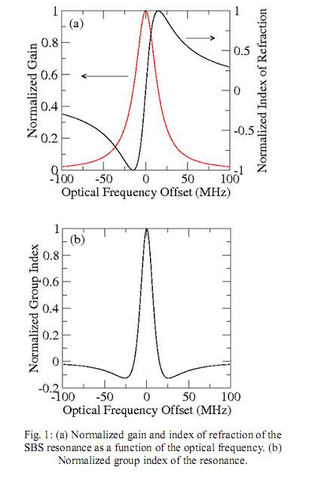
Không lâu sau, các quá trình khác đã cho thấy rằng có thể tạo ra ánh sáng chậm ở nhiệt độ phòng. Các dao động kết hợp mật độ, tán xạ kích thích, khuếch đại thông số quang học, tán sắc đảo ngược hay là các lưới sợi Bragg là một vài kĩ thuật này. Trong số này, sợi quang học cung cấp một viễn cảnh hấp dẫn cho các ứng dụng thực tiễn do sự hòa hợp dễ dàng của chúng với các mạng lưới viễn thông hiện có. Ngoài ra, còn do các mức trễ có thể đạt được với khoảng cách truyền trong môi trường có thể lên tới vài km trong sợi quang do đặc tính mất mát thấp của chúng.
2.2. Ánh sáng chậm gây bởi SBS
Tán xạ Brillouin kích thích đã chứng minh là một cách hữu hiệu để tạo ra ánh sáng chậm trong sợi quang ở nhiệt độ phòng. Xem xét các tiện lợi của nó so với các kĩ thuật khác, nó tương đối đơn giản để lắp đặt, có thể thu được ở bất cứ bước sóng nào ở cửa sổ truyền qua của sợi quang, chỉ cần công suất bơm vừa phải… Những tiện lợi này khiến cho SBS là một ứng cử viên đối với các ứng dụng thực tiễn.
Tán xạ Brillouin kích thích trong sợi quang diễn ra khi một trường bơm với tần số và một trường thăm dò truyền ngược với tần số tương tác với một sóng âm dọc với tần số Ω. Giá trị của tần số âm phụ thuộc vào tính chất của vật liệu, và bằng 10GHz đối với các sợi silica đơn mode. Sóng âm tạo ra sự điều biến hệ số khúc xạ, vốn gây ra sự tán xạ năng lượng vào hay năng lượng ra của tia thăm dò. Nhịp kết hợp của hai trường làm tăng cường sóng âm bởi một quá trình gọi là sự điện dão, hay xu hướng của vật liệu nén lại trong sự hiện diện của một điện trường mạnh, do đó tăng cường sự tán xạ. Hai điều này chỉ có hiệu quả nếu cả năng lượng và moment được bảo toàn, vốn chỉ được thỏa mãn nếu hai sóng quang truyền ngược và có sự khác nhau về tần số cộng hưởng với sóng âm,vd,. Nếu tần số của tia thăm dò là giảm (tăng) so với tần số bơm, thì nó sẽ nằm trong dải Stokes (phản Stokes). Hình 1 cho thấy độ tăng, hệ số khúc xạ và hệ số nhóm của cộng hưởng khuếch đại (). Như ta thấy ở hình 1, một sự tán sắc lớn đã diễn ra ở tâm của sự cộng hưởng, vốn dẫn đến một sự gia tăng hệ số nhóm (hình 1b) và do đó, một sự giảm đi của vận tốc nhóm.
Quá trình SBS dẫn tới sự kết hợp mạnh giữa trường bơm () và trường Stokes () thông qua một sóng âm, dẫn tới sự khuếch đại theo hàm mũ của trường Stokes. Trong trường hợp trường Stokes đi theo hướng +z và trường bơm đi theo hướng –z, độ biến thiên chậm của trường Stokes với trường tần số được cho bởi:
Với:
là hệ số phức khuếch đại SBS.
g₀ là hệ số khuếch đại tâm đường
là độ mở rộng vạch phổ của phổ tăng cường Brillouin
Vận tốc nhóm () được xác định qua mối liên hệ:
với n_{g} là chiết suất nhóm tổng hợp của sợi, n_{fg} là chiết suất nhóm khi mà không có tính phi tuyến của sợi. Ở tại peak của khuếch đại Brillouin,( =) thì
Từ công thức này ta thấy v_{g} phụ thuộc vào I_{p} và
Thời gian trễ của ánh sáng chậm phát ra bởi quá trình SBS cho bởi:
(5)
với G=g₀I_{P}L là độ tăng cường tín hiệu thấp ở tâm cộng hưởng.
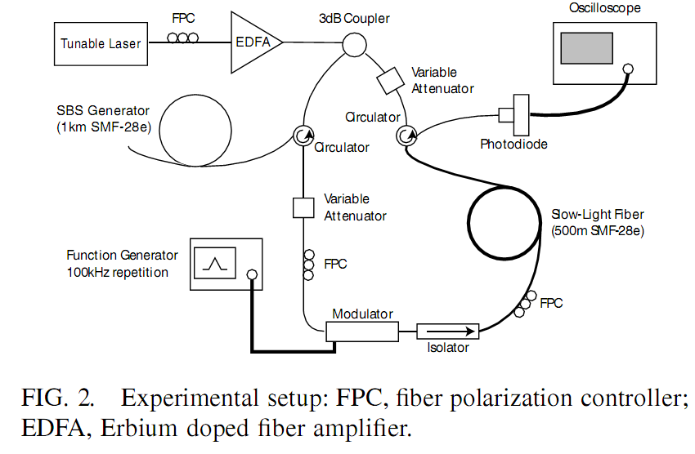
Thời gian trễ lớn nhất xảy ra ở peak của khuếch đại Brillouin () và bằng G/. Trong khi cộng hưởng và đối với một xung Stokes dài có dạng Gauss ( bằng nửa độ dài lớn nhất), xung đi ra khỏi sợi cũng có dạng Gauss với một độ dài xung lớn hơn , với hệ số mở rộng xung B cho bởi:
(6)
Phương trình (5) và (6) rõ ràng chứng minh rằng sự trễ quang học có thể được điều khiển bởi cường độ của trường bơm và thời gian trễ xung luôn kèm thêm một vài sự méo xung. Sử dụng mối quan hệ giữa sự mở rộng xung và sự trễ, chúng ta thấy rằng thời gian trễ tương đối với một giá trị B nhất định là:
Thiết lập thí nghiệm của Okawachi và cộng sự để quan sát ánh sáng chậm thông qua SBS gồm một sợi quang, một laser bơm, và một xung Stokes, như trên hình 2. Để tạo ra xung Stokes biến thiên chính xác bằng , họ sử dụng một laser đơn để phát ra cả tia bơm và xung Stokes. Ánh sáng từ một laser công suất 3mW,phổ 300kHz, bước sóng 1550nm được đưa đến một máy khuếch đại sợi Erbium 1W. Tín hiệu sóng khuếch đại liên tục được chia đều thành thành các tia 250mW được đưa đến các bộ truyền dữ liệu công suất cao. Tia đi ra từ một trong các bộ truyền dữ liệu được đưa đến một máy phát SBS gồm một sợi dài 1km để tạo ra ánh sáng biến đổi Stokes. Sự phản xạ từ các đầu sợi tạo hồi tiếp để tạo ra tác dụng laser Brillouin gần peak của phổ khuếch đại Brillouin, tại đó độ rộng phổ của tia phát ra là có thể so sánh được với độ rộng phổ của tia bơm. Độ lớn của tia phát ra được điều biến để tạo thành xung Stokes. Các máy điều khiển sự phân cực sợi (FPC) được đặt vào nhiều vị trí khác nhau để tối ưu hóa tỉ số tắt dần của xung Stokes. Các xung bơm có công suất peak khoảng ~ 1W.
Xung Stokes đi vào một sợi quang được bơm laser dài 500m , tại đó sợi (lõi SMF – 28e) có hai đầu gấp lại để ngăn chặn sự dao động laser SBS. Từ những đo đạc dưới đây, chúng ta thấy . Tia ra từ một bộ truyền dữ liệu khác truyền ngược qua sợi quang ánh sáng chậm và đóng vai trò như tia bơm SBS, tại đó một FPC được dùng để tối ưu hóa độ khuếch đại. Xung được làm trễ và được khuếch đại phát ra từ sợi quang ánh sáng chậm được ghi lại bằng cách sử dụng một photodiode InGaAs ( thời gian tăng 35ps) và một thiết bị dao động nghiệm kĩ thuật số. Giá trị của G thu được bằng cách đo độ tăng sóng liên tục của ánh sáng Stokes truyền qua sợi sáng chậm.
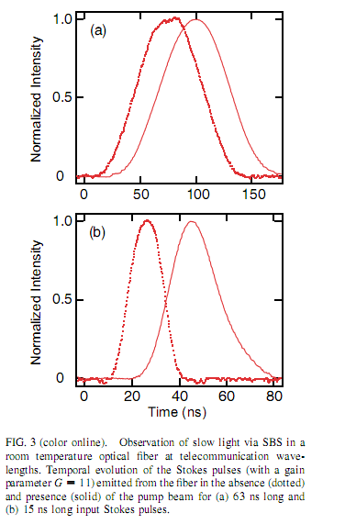
Hình 3 cho thấy các quan sát ánh sáng chậm trung gian SBS ở bước sóng viễn thông trong trường hợp một xung Stokes dài đi vào và một xung Stokes ngắn vừa phải đi vào. Hình 3 cho thấy sự tiến triển theo thời gian của một xung có dạng Gauss với =63ns. Có thể thấy rằng độ trễ sáng chậm thay đổi tuyến tính với công suất bơm.
Hình 3b cho thấy sự tiến triển theo thời gian của các xung dạng Gauss với =15ns. Chúng ta thấy ∆T_{d}=20 ns, nhỏ hơn so với khi =63 ns thì ∆T_{d}=25ns . Tuy nhiên, thời gian trễ tương đối là , là một đại lượng lớn hơn 3 lần so với trường hợp xung dài ( tỉ số này là 0.4). Sự tăng cường đối với thời gian trễ xung tương đối phải trả giá bằng việc gia tăng độ mở rộng xung, chúng ta thấy B=1.4 đối với xung vào dài 15 ns, trong khi đối với xung dài 63 ns thì B= 1.05
Hình 4 cho thấy sự thay đổi trong ∆T_{d} như là hàm của G, tại đó ta thấy rằng phổ băng tần càng rộng càng mang lại thời gian trễ nhỏ hơn đối với tất cả các giá trị G so với trường hợp các xung dài hơn và độ dốc tương đối nhỏ hơn. Và sự méo xung đáng kể khi < 10 ns.
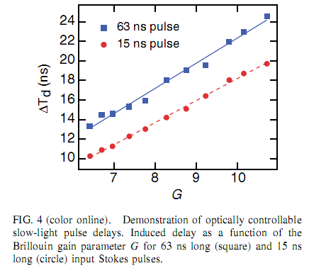
Tóm lại, Okawachi và cộng sự đã chứng minh được SBS trong một sợi đơn mode có thể được sử dụng để tạo ra những thời gian trễ của xung sáng chậm quang học có thể điều hưởng với một thời gian trễ tương đối có giá trị lớn hơn một độ dài xung đối với các xung ngắn cỡ 15 ns.
Mặc dù ánh sáng chậm bởi SBS có nhiều tiện ích, nhưng nó cũng có một số hạn chế. Đầu tiên, có một giới hạn trên trong giá trị của độ tăng cường G. Nếu G15, tán xạ Brillouin tự phát bắt đầu làm suy yếu bơm và làm bão hòa sự tăng cường tia dò, và do đó, cả thời gian trễ. Ngoài ra, sự mở rộng vạch phổ nhỏ của sự tăng cường Brillouin gây ra sự méo khi mà băng tần xung lớn hơn 40MHz. Điều này hạn chế tỉ số truyền mà không có sự suy biến nhiều xuống vài Mb/s. Hạn chế đầu tiên có thể tránh được bằng cách sử dụng nhiều mạch trễ và chèn thiết bị giảm quang vào giữa chúng để tránh sự bão hòa độ tăng cường, như đã được trình bày bởi Song và cộng sự. Để giải quyết hạn chế thứ hai, phải sử dụng một độ mở rộng vạch phổ Brillouin lớn hơn. Phần tiếp theo sẽ trình bày làm cách nào để thu được ánh sáng chậm trong sợi quang với tốc độ cao bằng cách sử dụng SBS.
2.3. Mở rộng phổ ánh sáng chậm SBS
Độ rộng phổ SBS nhỏ đối với các tia bơm đơn sắc hạn chế băng tần xung được làm trễ bởi hệ ánh sáng chậm. Như ta biết, sự méo xung gia tăng khi thời gian xung giảm, làm giảm sự truyền tín hiệu. Điều này làm cho tốc độ truyền dữ liệu bị giới hạn ~40Mb/s. Để phát triển các ứng dụng cho các hệ viễn thông hiện đại, đòi hỏi tốc độ lên đến 10Mb/s với sự méo xung chấp nhận được.
Để làm giảm sự méo xung, cần phải tiến hành phục hồi lại dáng điệu SBS khuếch đại. Điều này có thể được thực hiện bằng cách sử dụng một tia bơm đa sắc. Trong trường hợp này, mỗi sóng đơn sắc mà trong đó phổ bơm có thể được phân tích sẽ phát ra một khuếch đại Brillouin Lorent,vốn làm chậm phần tương ứng của phổ thăm dò nằm trong nó. Dạng khuếch đại thu được khi đó là hoàn lưu của phổ bơm với khuếch đại Brillouin Lorentz,
(3)
nó gần đạt tới hình dạng phổ bơm khi độ rộng của nó lớn hơn nhiều so với độ rộng cộng hưởng tự nhiên Brillouin. Stenner và cộng sự là những người đầu tiên cho thấy rằng sự méo xung có thể được làm giảm đi bằng cách sử dụng hai tia bơm đơn sắc sát nhau. Dạng khuếch đại phát ra bởi phổ bơm tần số kép này kéo phổ khuếch đại ra một độ mở rộng giới hạn, do đó làm giảm hiệu ứng lọc gây ra bởi khuếch đại phụ thuộc tần số. Kể từ nghiên cứu của họ, nhiều nghiên cứu khác đã đi theo hướng này để làm giảm sự méo xung. Theo cách này thì giá trị lớn nhất thu được là độ mở rộng vạch phổ vào khoảng 300MHz.
Tuy nhiên, phổ khuếch đại SBS có thể tiếp tục được mở rộng bằng cách sử dụng một tia bơm điều biến. Zhu và cộng sự đã thu được băng tần 12.6GHz, do đó đưa tốc độ truyền dữ liệu lên đến trên 10Gb/s.
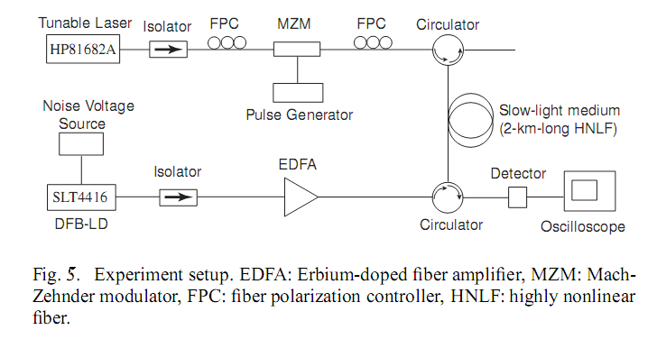
Để thu được một nguồn bơm phổ rộng, Zhu và cộng sự đã điều biến trực tiếp dòng đưa vào của một laser bán dẫn đơn mode được phân bố hồi tiếp. Sự thay đổi trong dòng đưa vào làm thay đổi hệ số khúc xạ (chiết suất) của môi trường khuếch đại laser và do đó làm thay đổi tần số laser, mà tần số laser lại tỉ lệ với biên độ dòng điều biến. Họ sử dụng một máy phát sóng ngẫu nhiên (TEK,AWG2040) để tạo ra nguồn nhiễu Gauss ở tần số nhịp 400MHz, tần số này được khuếch đại và lấy tổng với dòng DC đưa vào của một diode laser DFB 1550 nm thông qua một thế hiệu dịch T với một trở kháng vào là 50 Ohms. Phổ laser liên tục là xấp xỉ phổ Gauss. Băng tần phổ công suất bơm được điều chỉnh bằng cách thay đổi điện thế peak –peak của nguồn nhiễu.
Sơ đồ thí nghiệm của Zhu và các cộng sự được thể hiện như trên hình 5. Ánh sáng laser mở rộng phổ từ diode laser DFB điều biến dòng nhiễu được khuếch đại bởi EDFA và đi vào HLNF qua một bộ truyền dữ liệu (circulator). Độ tăng tần số Brillouin của HLNF được đo . Ánh sáng CW từ một laser điều hưởng khác được điều biến biên độ để tạo thành xung dữ liệu truyền ngược so với sóng bơm trong HLNF . Hai máy điều khiển phân cực sợi FPC được dùng để làm tăng tối đa sự truyền qua máy điều biến cường độ và sự khuếch đại SBS trong môi trường ánh sáng chậm. Các xung dữ liệu khuếch đại và làm trễ được đưa ra khỏi hệ qua một bộ truyền dữ liệu và thu bởi một máy thu lượng tử nhanh và hiển thị trên một máy hiện sóng(oscilloscope). Sự trễ xung được quyết định bởi các vết mặt sóng hiển thị trên một máy hiện sóng. Trong nghiên cứu này, họ đã thu được thời gian trễ là 47ps đối với xung dài 75ps .
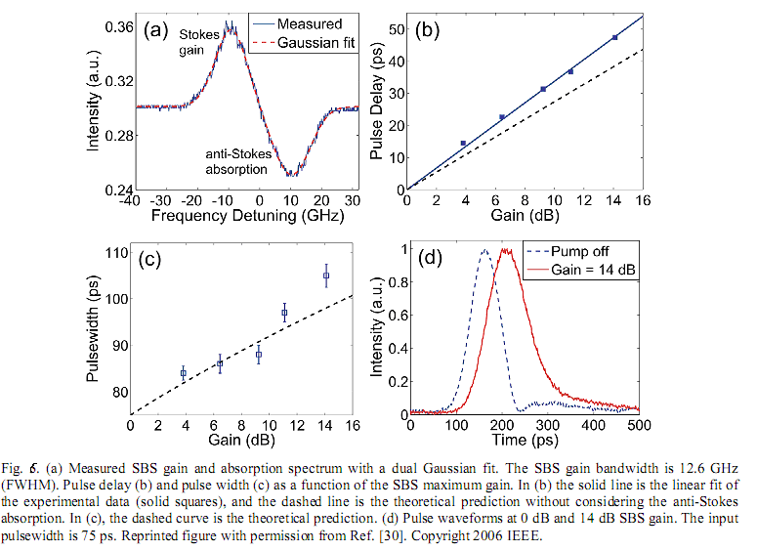
Hình 6 cho thấy phổ khuếch đại và hấp thu SBS đo được bởi các thí nghiệm của Zhu, và sự trễ và sự méo thể hiện như là hàm của độ khuếch đại tối đa. Phổ hấp thu gần như chồng phủ lên đường phổ khuếch đại, làm mở rộng hơn phổ khuếch đại SBS để làm giảm hiệu ứng ánh sáng chậm. Sự hạn chế này đã được khắc phục bởi Song và các cộng sự bằng cách sử dụng một nguồn bơm mở rộng thứ hai tách ra từ cái thứ nhất bởi tần số sóng âm. Trong trường hợp này, cộng hưởng khuếch đại phát ra bởi bơm thứ hai bù cho sự hấp thu bởi bơm thứ nhất, cho phép sử dụng một phổ bơm rộng hơn để gia tăng độ rộng vạch phổ khuếch đại SBS. Và trong thí nghiệm họ đã thu được băng tần khuếch đại lên đến 25GHz.
Lưu trữ ánh sáng thông qua SBS.
Động cơ thúc đẩy các nghiên cứu ánh sáng chậm là để thu được các dữ liệu dạng quang mà thời gian lưu trữ có thể điều chỉnh liên tục được. Vì các dữ liệu duy trì trong miền quang một bộ đệm quang có thể làm tăng hiệu suất các bộ định tuyến trong hệ thống viễn thông, tránh sự tiêu hao công suất cao và các hạn chế băng tần của bộ đệm điện. Một trong các nỗ lực đầu tiên là lưu trữ ánh sáng trong EIT. Ở đây, thông tin được đưa vào một xung quang được mã hóa trong một tập hợp các nguyên tử dày đặc. Sử dụng phương pháp này người ta đã đo được thời gian lưu trữ lên đến 1s đối với các xung dài 20μs. Mặc dù thú vị, kĩ thuật này cũng có hạn chế…
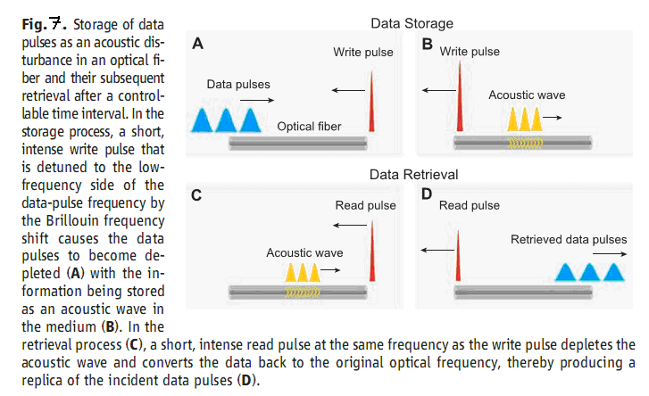Tán xạ Brillouin kích thích đã được chứng minh là có thể vận chuyển mạch lạc thông tin chứa trong các xung quang học đến một sự kích thích âm trong một thời gian lưu trữ điều hưởng. Vì nó là một trường hợp của ánh sáng chậm SBS, kĩ thuật này có thể được cung cấp ở nhiệt độ phòng và làm việc ở bất cứ bước sóng nào mà sợi quang là trong suốt. Hình 7 cho thấy quá trình lưu trữ dữ liệu. Xung dữ liệu và một xung “viết” ngắn cường độ mạnh truyền vào trong sợi quang, với tần số tần số của xung viết bằng tần số xung dữ liệu trừ cho tần số Brillouin của vật liệu (hình 7A). Sau đó, diễn ra sự suy yếu xung dữ liệu, và một kích thích âm được tạo ra và duy trì thông tin của xung dữ liệu như trên hình 7B. Trong quá trình phục hồi, một xung “đọc” cùng tần số với xung “viết” làm suy yếu sóng âm và nén dữ liệu trở về tần số quang ban đầu (hình 7C ,D).
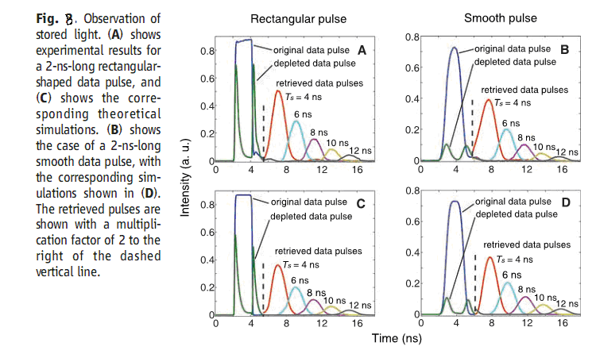
Để tối ưu hóa hiệu suất của quá trình lưu trữ và hồi phục, nên xem “vùng xung” của xung viết và xung đọc – vốn được định nghĩa là ,với A(t) là đường bao thay đổi chậm của điện trường và là hằng số tỉ lệ - phụ thuộc vào tính chất SBS của vật liệu. Độ khuếch đại của xung dữ liệu khôi phục tỉ lệ với tích của , với đại diện cho xung viết (đọc). Do đó, hiệu suất lớn nhất thu được khi Ngoài trường hợp này ra, để thu được hiệu suất 100%, cần phải thỏa mãn 3 yêu cầu nữa. Thứ nhất, thời gian lưu trữ phải nhỏ hơn thời gian âm. Hiệu suất của dữ liệu hồi phục giảm theo hàm mũ khi điều kiện này không thỏa mãn. Thứ hai, toàn độ dài của xung viết và đọc phải ngắn hơn hơn độ dài của xung dữ liệu. Bằng cách này, phổ vào của của xung dữ liệu tương tác với cộng hưởng SBS tạo ra bởi xung viết và xung đọc, và do đó có thể được lưu trữ và hồi phục hiệu quả. Thứ ba, sự mở rộng không gian của bó thông tin phải nhỏ hơn hai lần độ dài của sợi quang. Điều này áp đặt một giới hạn lên số bits có thể được lưu trữ.
Hình 8A cho thấy kết quả thực nghiệm của việc lưu trữ và phục hồi một xung dữ liệu đơn dài 2 ns có dạng chữ nhật sử dụng một xung viết và xung đọc đồng nhất dài 1.5 ns với công suất peak vào cỡ 100W. Ở bên trái đường nét đứt, xung dữ liệu tới trong sự vắng mặt và có mặt của xung viết và xung đọc được thể hiện bởi đường xanh da trời và xanh lá cây. Hiệu suất lưu trữ dữ liệu của quá trình lưu trữ là rất cao – xấp xỉ 66% - chỉ ra rằng đã mã hóa chính xác thông tin xung quang trên kích thích quang vật liệu.
Các xung dữ liệu được phát ra từ sợi quang sau khi được lưu trữ thời gian T_{s} bằng cách áp dụng một xung đọc, xung này chuyển kích thích âm vật liệu trở về miền quang. Đường bên phải đường nét đứt là các xung phục hồi được quan sát, tại đó sử dụng thang đo hệ số 2. Khi T_{s}=4 ns, ta thu được hiệu suất đọc là 25%, được định nghĩa như là năng lượng của xung dữ liệu tới. Khi T_{s}= 12 ns, thời gian lưu trữ gấp 6 lần độ rộng xung với hiệu suất 1.8%. Như vậy, hiệu suất đọc giảm khi tăng thời gian lưu trữ do sự suy yếu của sóng âm.
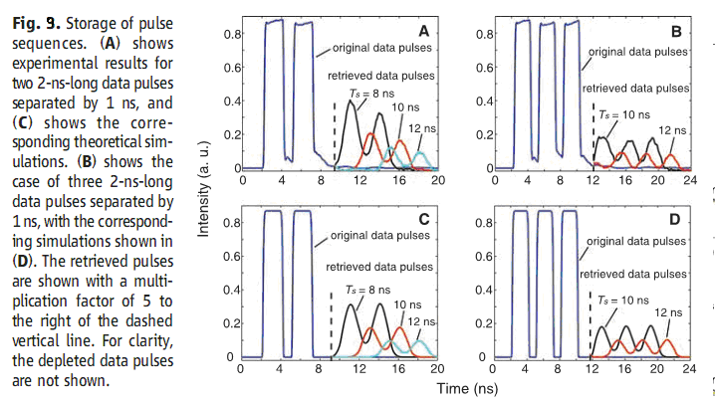
Sự tăng và giảm nhanh bờ của xung dữ liệu trong miền thời gian đóng góp vào thành phần tần số cao của nó trong miền tần số. Do đó, ta giả thuyết rằng, các bờ không được lưu trữ hoàn toàn do phổ xung viết không đủ rộng để chứa hết phổ xung dữ liệu; phổ của nó hơi rộng hơn phổ xung dữ liệu. Để kiểm tra giả thuyết này, chúng ta lưu trữ và hồi phục một xung dữ liệu trơn, như hình 8B. Trong trường hợp này, hiệu suất lưu trữ lên đến 86%, và hiệu suất đọc được cải thiện lên một chút ( ~29% với T_{s} = 4 ns)
Hình 9, A và B, cho thấy các quan sát liên tiếp hai và ba xung dữ liệu và xung hồi phục. Để rõ ràng, xung vào được vẽ nằm bên trái và xung hồi phục nằm bên phải đường nét đứt. Ánh sáng đi ra khỏi sợi quang rõ ràng sao chép lại dòng dữ liệu vào với sự chính xác vừa phải. Một lần nữa, sự mô phỏng (C,D) lại phù hợp cao với sự quan sát (A,B)
Như đã thảo luận ở trên, ánh sáng được lưu trữ bởi SBS trong các sợi quang chuẩn có nhiều thuận lợi, nhưng cũng có hạn chế. Thời gian lưu trữ giới hạn làm cho kĩ thuật này hữu ích đối với các ứng dụng trong những quá trình quang tốc độ cao, như là sự tương quan xung hơn là các bộ nhớ quang. Ngoài ra, công suất của xung đọc và xung viết cần để làm suy yếu hoàn toàn các xung dữ liệu là khoảng 100W, không đủ thấp để ứng dụng trong thực tế. Sử dụng các vật liệu khác với thời gian sống âm lâu hơn sẽ tăng thời gian lưu trữ trong khi một hiệu suất khuếch đại Brillouin lớn hơn hay một kích thước lõi sợi quang nhỏ hơn sẽ làm giảm công suất quang yêu cầu. Một vài ứng cử viên là sợi chalcogenide ( thời gian âm là 12ns và hiệu suất lớn hơn 134 lần so với sợi quang tiêu chuẩn), vốn đã chứng tỏ có khả năng tăng cường hoạt động của ánh sáng chậm SBS, hoặc là khí áp suất cao. Những cải tiến như vậy có thể làm cho phương pháp này thích hợp cho các bộ đệm thông tin và các quá trình quang hóa thông tin.
Những triển vọng trong tương lai.
Ánh sáng chậm thông qua SBS đã cho thấy tính linh động cao và khả năng đạt được tốc độ cao đang được đòi hỏi trong các hệ thống viễn thông hiện tại. Khả năng mở rộng và biến đổi cộng hưởng khuếch đại Brillouin khiến nó có thể làm giảm sự méo trong khi đạt được nhiều xung trễ. Tuy nhiên, việc thực hiện một bộ đệm quang dựa trên ánh sáng chậm SBS là không thực tế ở thời điểm hiện tại. Mặc khác, sự lưu trữ ánh sáng liền mạch dựa trên SBS cho thấy khả năng lớn để khai thác trong tương lai gần. Thời gian lưu trữ có thể điều hưởng gấp 20 lần độ dài xung với công suất các peak của xung viết và xung đọc thấp hơn 1W là khả thi trong việc sử dụng trong các vật liệu có sẵn hiện nay.
Còn có những ứng dụng khác cho các hệ thống thông tin liên lạc không đòi hỏi thời gian trễ hơn 1 bit và ở đó ánh sáng chậm SBS đã cho thấy là nó cung cấp những giải pháp thích hợp. Zhang và cộng sự vừa chứng minh sự điều khiển thời gian trễ độc lập và sự đồng bộ hóa ở cấp độ bit của nhiều kênh sử dụng một mạch trễ ánh sáng chậm đơn dựa trên SBS. Yếu tố chính trong thí nghiệm này là khả năng phát ra nhiều cộng hưởng mở rộng SBS trong một sợi quang sử dụng hai hay nhiều tia bơm với các bước sóng khác nhau. Do đó, mỗi kênh dữ liệu có thể được làm trễ độc lập và điều khiển bởi việc thay đổi công suất của tia bơm tương ứng. Ngoài ra, hole-burning của cộng hưởng mở rộng SBS mở ra những khả năng mới trong việc lưu trữ dữ liệu với mật độ cực cao và đa kênh.
Các ứng dụng của các hệ ánh sáng chậm không chỉ giới hạn trong mạng lưới thông tin liên lạc. Làm giảm vận tốc xung trong môi trường cũng tăng cường cả các hiệu ứng phi tuyến,vốn mặc khác cũng đòi hỏi công suất quang cao. Tất cả các ứng dụng này làm cho ánh sánh chậm SBS trở nên là một lĩnh vực nghiên cứu rất thú vị.

